
《程序设计（上机）》报告
（2020/21学年 第一学期）

题 目：小学 100 以内正整数加减运算

专 业 | 通信工程
组长 学号姓名 | B19010812刘逸飞
组员 学号姓名 | B19010816张文枫
 | B19010814李磊
指 导 教 师 | 陈珊珊
指 导 单 位 | 计算机学院、软件学院、网络空间安全学院
日 期 | 2020-9-23

成员分工
组长（刘逸飞） |  | 菜单的开发  程序的测试与修改  撰写实验报告
组员（张文枫） |  | 内部程序的开发  程序的测试  撰写实验报告
组员（李磊） |  | 部分内部程序开发  程序的测试  撰写实验报告
教师评价
评价准则 |  |  |  | 优秀 | 良好 |  | 中等 | 合格 | 不合格
该课题组掌握程序设计开发的相关工程基础知识，并能够针对求解的工程问题，进行合理的分析与综合。
该课题组能够结合计算机软硬件资源，合理选用算法、数据结构、数据存储方式等技术手段，对求解的工程问题进行系统设计、建模及预测。
该课题组能够选择合适的程序设计语言与编程开发平台，对求解的工程问题进行系统模拟、仿真与预测。
该课题组熟练掌握调试方法与工具，对程序开发过程中出现的问题进行分析、跟踪与调试，并在开发平台上对最终作品进行充分测试。
该课题组具备初步的开发能力，完成了课题要求的各项开发任务，功能实现全面。
该课题组具备初步的界面设计意识。用户使用界面布局合理，交互友好，操作简便。
该课题组正确、完整的回答了指导教师关于课题作品的提问，反映出其对课题内容，以及相关的工程基础知识具有较好的理解和掌握。
该课题组具备一定的表达能力与文字处理能力，能够熟练使用文字处理软件完成课题报告一份。报告完整记录了课题组的工作及总结，内容详实，格式规范。
该课题组具有较好的团队协作精神，能够努力沟通解决遇到的各种开发、工程问题。
该课题组具备一定自学能力与探索创新意识，能够充分利用各种网络与图书馆资源自学新知识与新技能。
该课题组在上机过程中遵守机房规章制度，出勤与平时表现规范。
最终作品和报告反映出该课题组具备较好的解决工程问题的能力。
本次程序设计能力达成评价
学号姓名 | B19010812 刘逸飞 |  | B19010816 张文枫 |  |  | B19010814 李磊
贡献度及个人表现
最终成绩
备注：
贡献度及个人表现：好、较好、中等、较差、差
最终成绩：优秀、良好、中等、及格、不及格
指导教师： 年 月 日

小学 100 以内正整数加减运算

一、课题内容和要求
小学 100 以内正整数加减运算系统可以进行一百以内的正整数加减法随机出题，且题目不会重复。系统会生成十道随机题目，做题者可以从键盘键入答案，系统可以根据做题者的答题情况给出题目是否得分并且计入总分。在答题完毕后系统会给出答题者的总用时。根据答题情况，系统能将用户的错误作答题目及答案保存，提供了用户查看错题的功能。系统提供登录功能，与题目答题情况，但答题期间不能查阅；也提供错题再答功能，如果错题答对了，会错题集中删除；系统会选择生成题目到文本文件，同时生成所对应的答案到相应的文本文件，以便于线下测试。

二、需求分析
小学 100 以内正整数加减运算系统的功能框架图如图1所示。
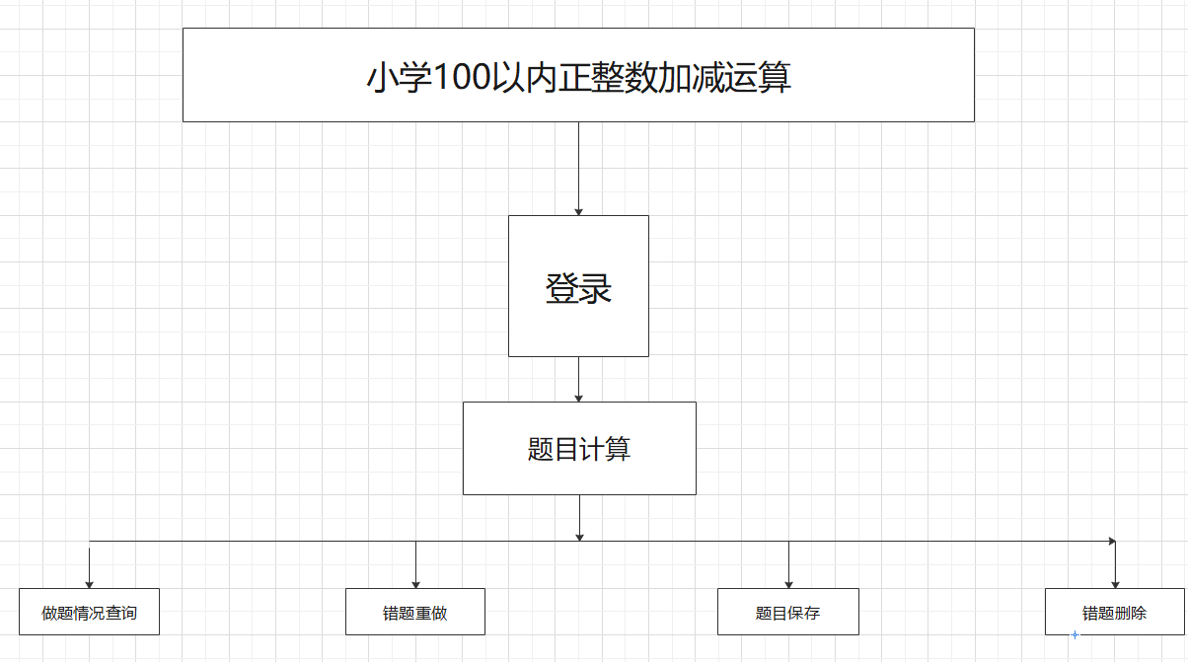
图1 系统功能框架图
（1）提供可操作的主菜单：输出菜单，用于显示加载的菜单界面和若干个可选的功能选项。根据答题者输入的选项来运行不同的功能，运行不同的函数，实现用户输入姓名登录。
（2）题目计算：随机提供一百以内正整数加减法的题目且带有答案输入的功能。
（3）做题情况查询：可以在答题完成后查看答题情况，或者在答题时查看每道答完的题的正确情况。
（4）错题重做选项：可以将答题者答错的题进行整理储存，等待答题者重新填答，如果答对了，就会在错题库中删去，再次答错的仍会留在错题库中。
（5）题目保存：系统会选择生成题目保存到文本文件中，同时生成题目所对应的答案到相应的文本文件，以便于进行线下测试。

三、概要设计
1 系统菜单结构
该函数通过主函数调用菜单，使菜单显示在屏幕上，让答题者做出选择。答题者键入1会进入登录界面，在此界面输入1查询用户信息，输入2录入用户的信息，输入3返回并开始答题。在菜单界面输入2查阅答题情况，将上一次的答题情况打印出来。在菜单输入3为错题再答，用户可将错题重答。在菜单中键入4下载题目至本地文件夹方便线下测试。（如下图2所示）
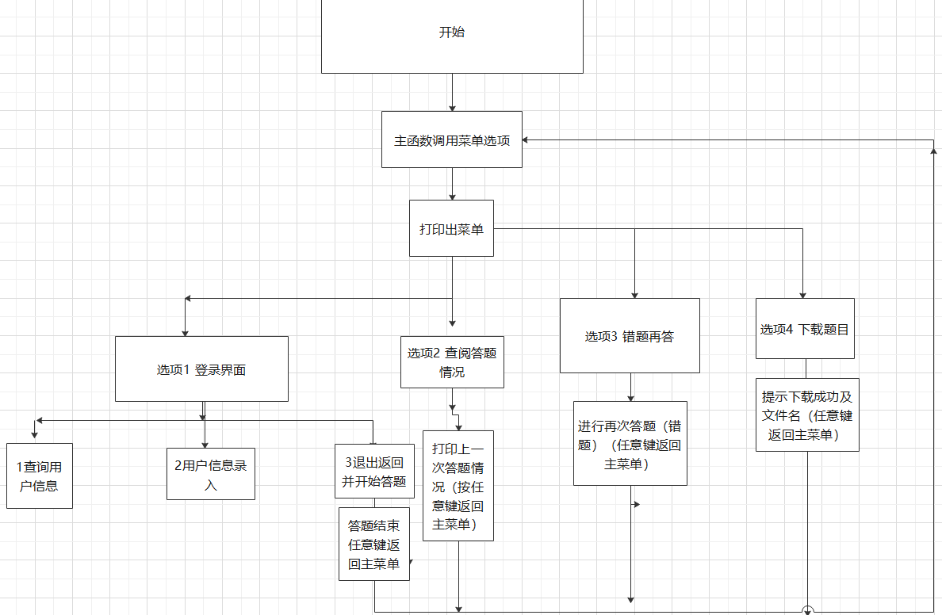
图2 系统菜单结构
2 主要函数流程
（1）题目计算函数：用于生成随机题目，并供答题者作答。在答完每道题后，答题者可以看到每道题的得分与是否有错误；系统会显示总用时，且将错误的题保存起来等待答题者再次作答；系统会把所有做过的题以及答案全部保存起来。（如下图3所示）
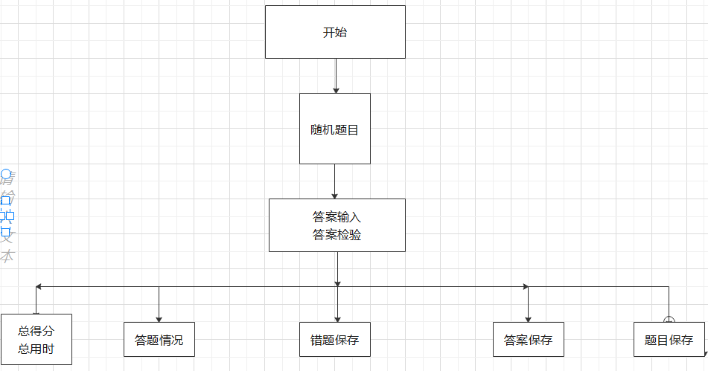 分
图3 题目计算函数
（2）错题再答函数：该函数打开错题库文本，将错题输出，让答题者重新作答，再引用答案数组与答题者的答案进行对比验证。如果答题者的答案正确，则将错题库中所有题目删除，再将其余做错的题目替换到错题库文本中。（如下图4所示）
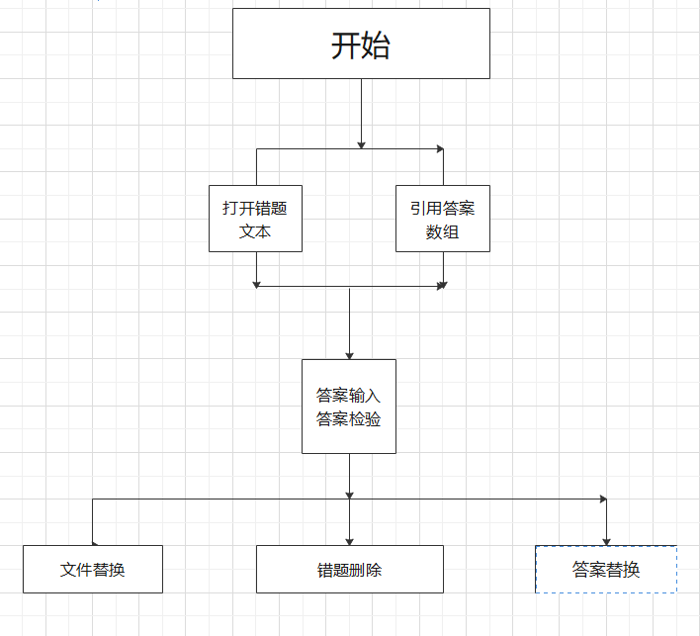
图4 错题再答函数
（3）题目保存函数： 该函数可以将题目文本打开，并检测题目文本是否已经打开，如果已经打开的话就把题目打在屏幕上。（如下图5所示）
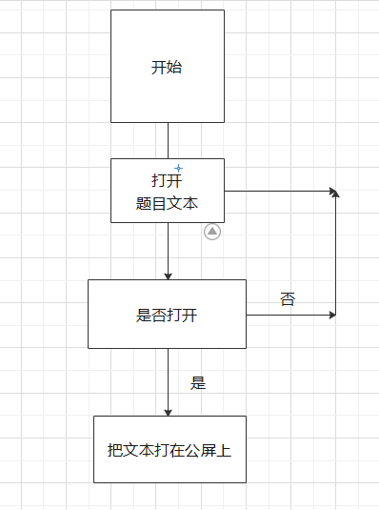
图5 题目保存函数

四、源程序代码

#include <stdio.h>

#include <string.h> //字符串处理

#include <windows.h> // Windows头文件

#define MAX_NAME 256

#include <stdlib.h> //系统函数头文件

#include <malloc.h> //动态存储分配函数头文件,当对内存区进行操作时,调用相关函数.

#include <time.h> //时间

#include "AQ.h" // 解决随机提供100内加减法的头文件

#include "getresult.h"// 解决 查阅答题情况功能的头文件

#include <conio.h> //主要使用 getch()函数输入任意键继续

#include "jinru.h" // 登录、注册界面

static void menu(void);//菜单函数声明

void denglu();//菜单选项1登录

void question();//登录后答题生成题目

int sel();//菜单选择函数

int cuoti();//菜单选项3错题重做

int cuo[10];//存储错题的答案

void main()

{

sel();

}//主函数 2

五、测试数据及其结果分析

1 菜单：当用户输入1时则进入图2的登陆界面，输入2时可以查看之前的答题情况，选择数字3时则会进入错题再答界面，选4会随机下载十道题目到文本中，等待线下测试，选择0则结束程序。

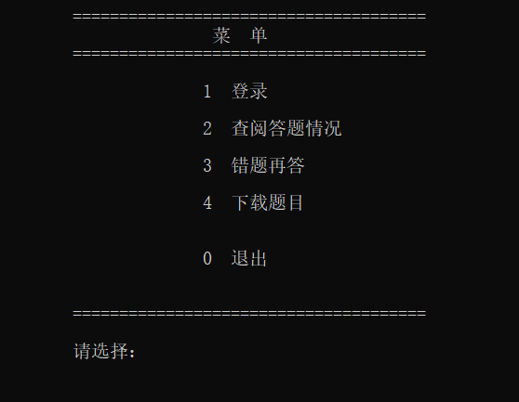

图1 菜单

2登录界面：键入1是会进入到如图3的用户信息查询界面，键入2可以手动插入用户的信息，输入3的话可以退出并进入到如图4的准备答题界面。

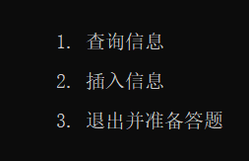

图2 登录界面

若未曾录入姓名则返回未找到该用户信息，并返回登陆界面要求用户登入信息。如图3

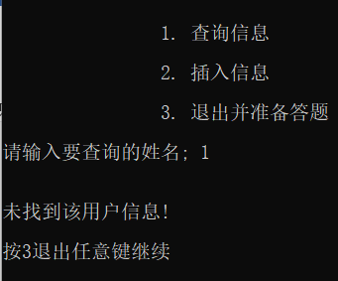

图3 用户查询

用户登入成功或已登入，键入3返回进入答题准备界面，键入1开始答题，2返回主菜单

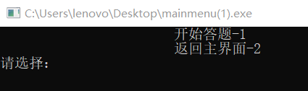

图4 准备答题界面

3题目下载：键入4时，系统会在文本中随机生成十道题目用以保存，保存至本地文本文件中，文件名为 小学算术十道.txt方便进行线下测试。

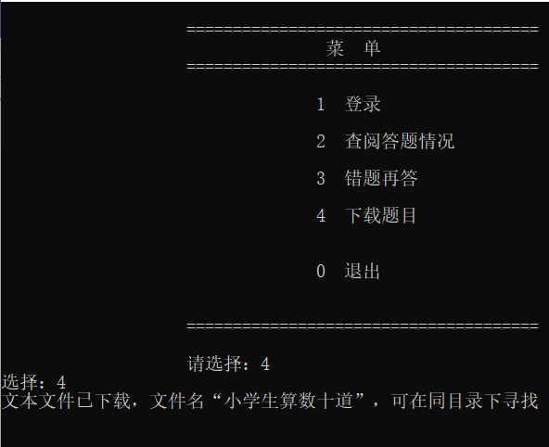

图5 题目下载

4 答题界面：当输入一个答案时，系统会给出分数，并进入下一道题。

正确得分为10，错误得分为0，以此计入总成绩。

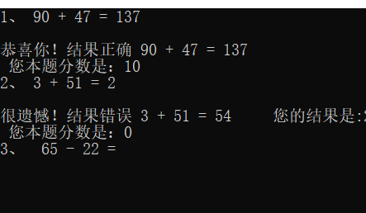

图6 答题界面

六、调试过程中的问题
（1）在编写程序的过程中多处不加“；”导致程序出错。
（2）在求和的时候sum并未赋值为0，从而使程序运行之后求和得出的值与预想不一致。
（3）在使用for循环时错误的在“）”后面加上了分号。
（4）在编程时将“=”与“==”两种符号混淆，导致程序出错。
（5）编写时由于漏写了break语句，case只起标号的作用，而不起判断作用。
（6）在编程时随机使用了rand函数，导致出现的是伪随机数。
（7）在源文件中尝试调用头文件中数组发生了错误，之后改成了在源文件和头文件中定义全局变量，独立在函数外，解决了问题。
（8）错题重做的删除部分，用文件名替换的方法删除元素，但在文件关闭前调用你会导致失败。
（9）答案的保存，一开始想要保存在文本中，再对答案时调用，后来找到了优化方法存在数组中，利用数组覆盖直接删除答对的答案，方便了许多。
（10）定义了函数为void，添加了return 0 出现错误。
（11）选择题只能打出一题不可循环打印题目。

七、课程总结
尽管已经有半年没有学习C语言了，但是实际操作编程的时候，我们小组还是很顺畅的。除了在错题再答函数的错题保存删除替换的部分消耗了过多的时间。其他方面都很熟练并且成功地编写了出来。
但是在我们小组看来，完成程序的编写，并不意味着所有的事情都已经结束。在我们看来非常完美的程序， 实际上机调试运行时可能不断出现麻烦。如编译程序时检测出很多的错误。有时候程序本身的不存在语法错误，也能够顺利运行，但是运行结果却是错误的。开发环境所提供的编译系统无法发现这种程序逻辑错误，只能靠自己的所掌握的知识分析判断错误所在之处。程序的调试是一个技巧性很强的工作，有时候消耗几个小时的时间来寻找一个小小的错误。就像前天，在编写程序的内部函数时，就因为sum定义时没有赋值为0，让我们小组三个人找了将近两个小时才找到这个错误。
在我们小组遇到解决不了的问题时，我们会主动查阅相关的资料，或者向其他经验丰富的同学询问，这不仅极大地丰富了我们的知识，还增进了同学之间的友谊。为了增大信息的安全性，需要用文件来存储信息，由于我们在大一上课时对文件的运用这一部分我们没有认真听过，所以在这方面我们小组有较大的困难。于是我们将书本中关于文件的部分认真地看了一遍来增进自己的理解。终于，经过我们的不懈努力，我们小组的程序有了突破，成功地实现了错题库（错题存储的位置，可以进行错题再答，将答对的题目在错题库中删去，保存再次做错的题目）的部分。
在这次课程设计中，我们首先对系统的整体功能进行了构思，然后将整个系统清楚的划分为几个模块，再根据每个模块的功能进行编写。在以后的学习中，我们小组也会将这种思维带入到其中，方便我们的学习。

